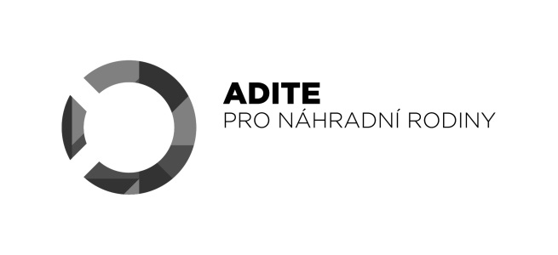

Prohlášení o bezinfekčnosti

Prohlašuji, že ošetřující lékař nenařídil dítěti ……………………………………………………….,

narozenému ………………………, adresa …………………………………………………………,

změnu režimu, dítě nejeví známky akutního onemocnění (průjem, zvracení, teplota, vyrážka apod.) a okresní hygienik ani ošetřující lékař mu nenařídil karanténní opatření. Není mi též známo, že v posledních dvou týdnech přišlo dítě do styku s osobami, které nemocněly přenosnou nemocí.

U dítěte se neprojevují a v posledních dvou týdnech neprojevily příznaky virového infekčního onemocnění (např. horečka, kašel, dušnost, náhlá ztráta chuti a čichu apod.).

Dítě je schopno účastnit se tábora v termínu 10.7. - 15.7. 2023

Jsem si vědom/a právních důsledků, které by mě postihly, kdyby toto mé prohlášení bylo nepravdivé.

V …………………… dne …………………………

Podpis pěstounů ………………………………………………………………………………………

Současně potvrzuji, že je mi známo, že každý účastník byl seznámen s Podmínkami pro účast dítěte a Poučením o bezpečnosti pro akce konané službou Adite pro náhradní rodiny a respektuje všechny pokyny vedoucích.

**Toto prohlášení musí být vyplněno v den odjezdu a zákonný zástupce, popřípadě účastník tábora je povinně odevzdá spolu s průkazem resp. kopií průkazu zdravotní pojišťovny při nástupu k odjezdu na AKCI.**